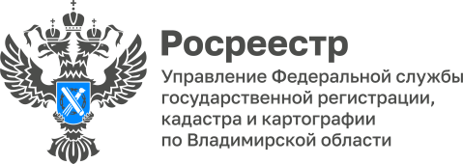

ПРЕСС-РЕЛИЗ

Управление Росреестра по Владимирской области информирует
о проведении консультирования в МФЦ

30 августа 2023 года в областном и территориальных отделах Управления прошел день консультирования заявителей в офисах многофункциональных центров предоставления государственных и муниципальных услуг.
В рамках консультирования обратившиеся граждане получили профессиональную помощь по вопросам, связанным с оформлением прав на земельные участки и земельным спорам с соседями, с необходимостью получения согласия супругов при сделках с недвижимостью, а также по другим вопросам государственной регистрации прав в отношении объектов недвижимости.
Управление напоминает, что консультации специалистов Управления по вопросам предоставления государственных услуг Росреестра проводятся в офисах МФЦ Владимирской области на постоянной основе по четным числам в среду каждого месяца.

Материал подготовлен Управлением Росреестра
по Владимирской области

Контакты для СМИ
Управление Росреестра по Владимирской области
г. Владимир, ул. Офицерская, д. 33-а
Отдел организации, мониторинга и контроля
(4922) 45-08-29
(4922) 45-08-26

